.實驗報告(十三) I2B54賴秉豐

實驗摘要:

用D flip-flop和JK flip-flop設計sequential circuits。

實驗過程簡述:

畫出講義給的序列，用D flip-flop和JK flip-flop設計出題目:能檢測序列10011的電路。

實驗結果:

Dff :

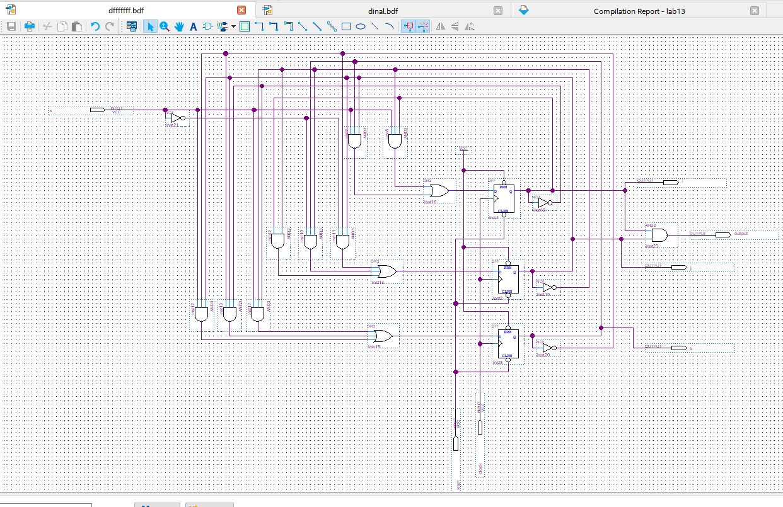

JK ff:

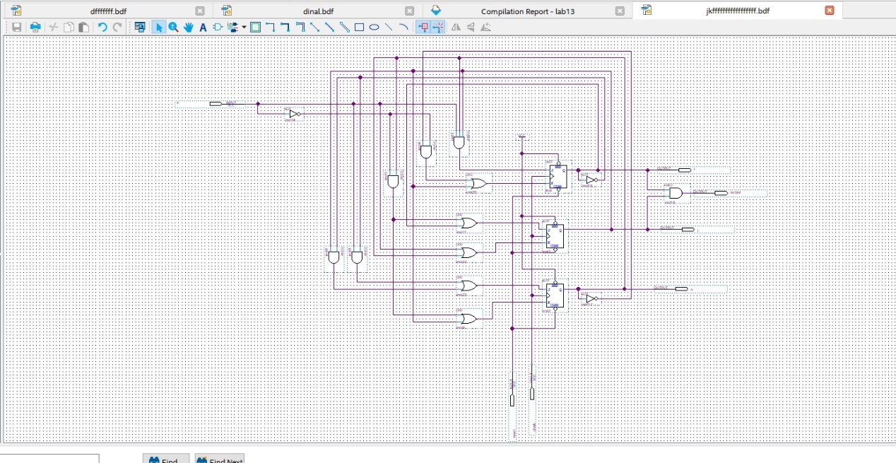

模組化:

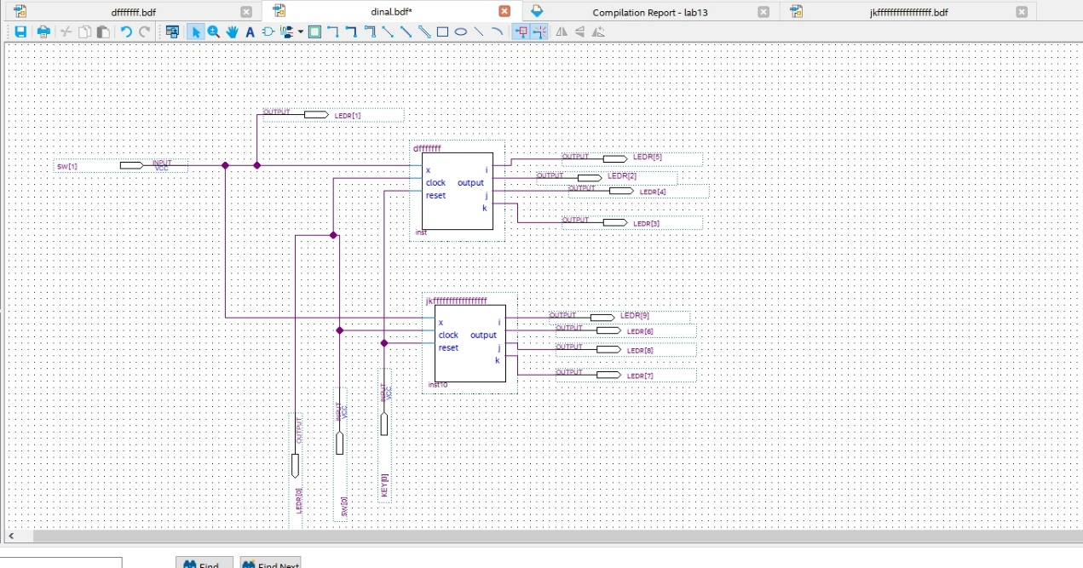

波形圖:

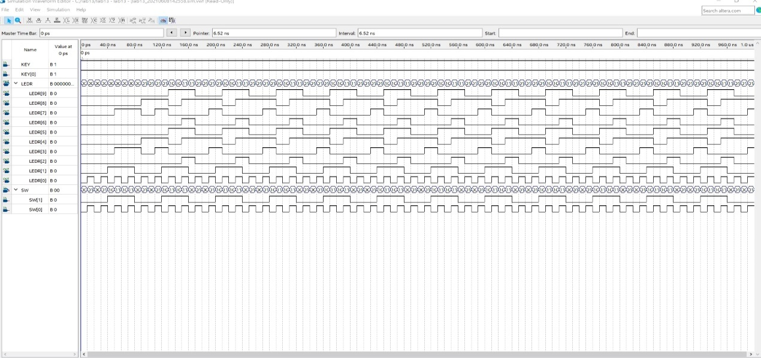

實驗記錄:

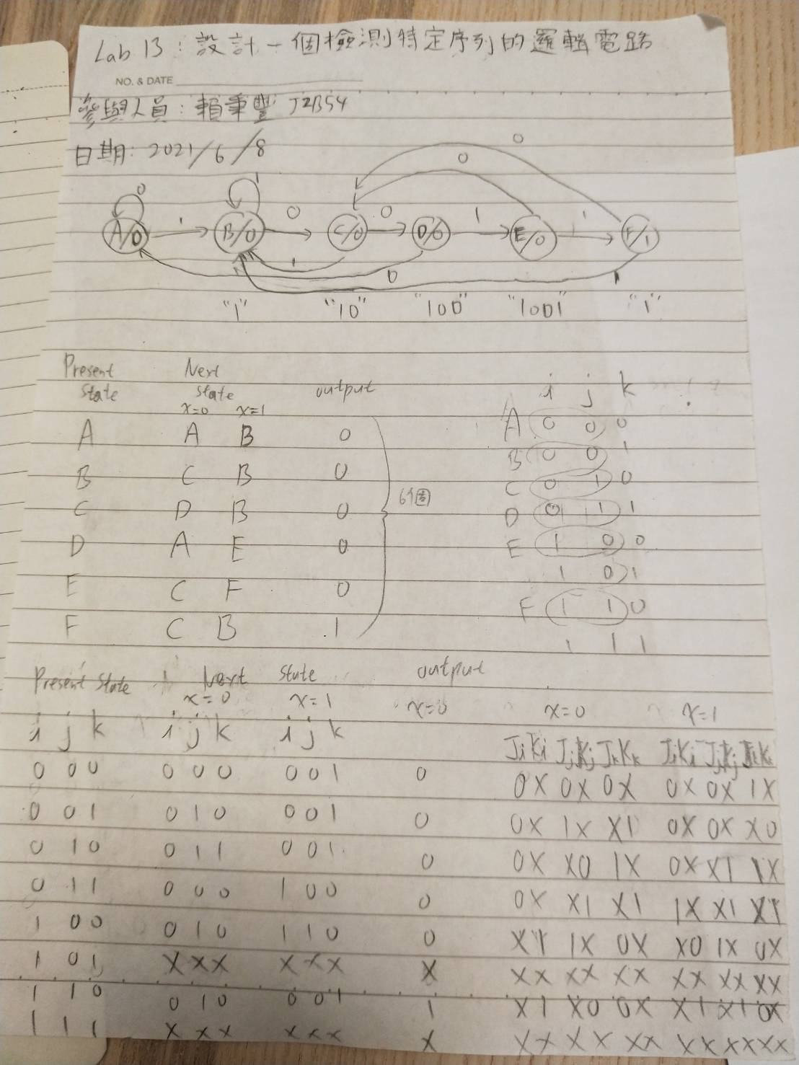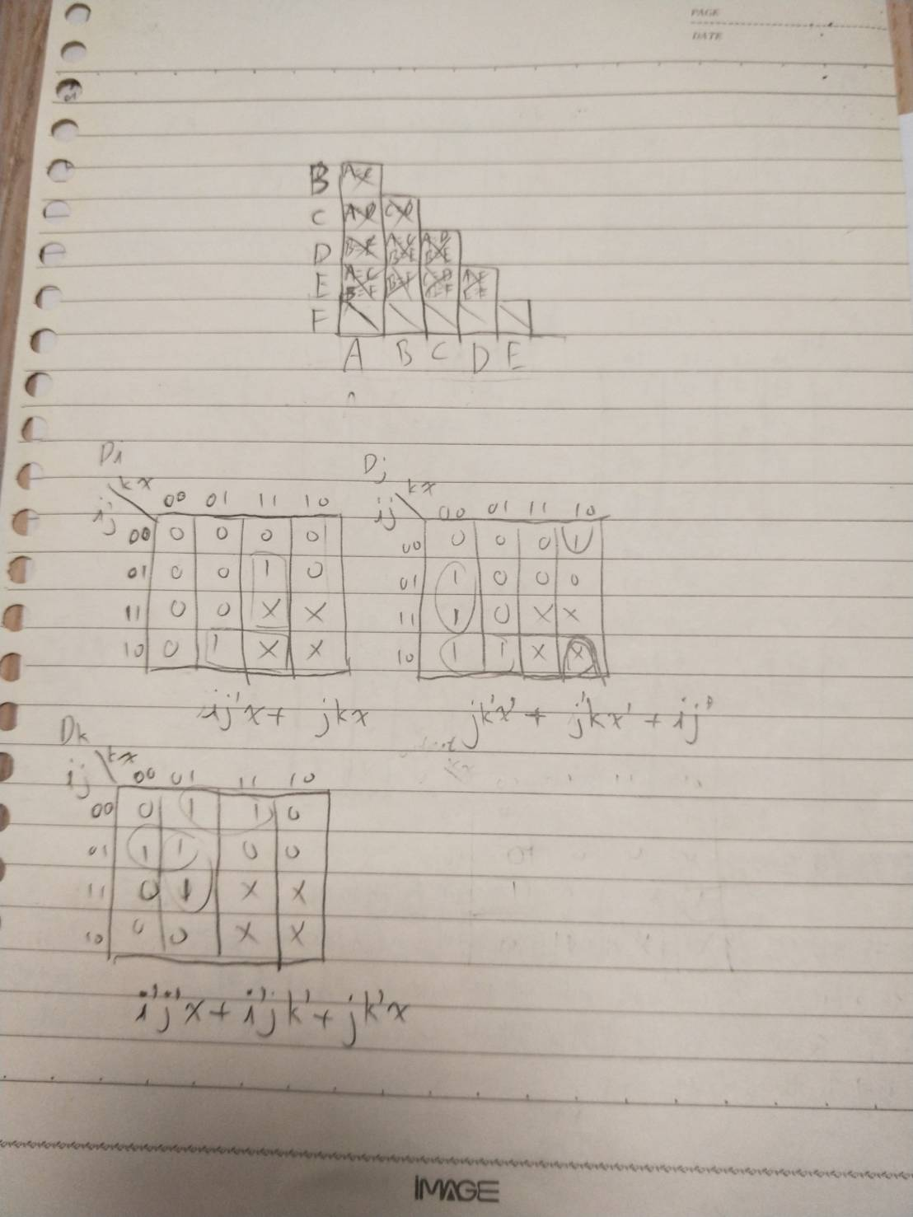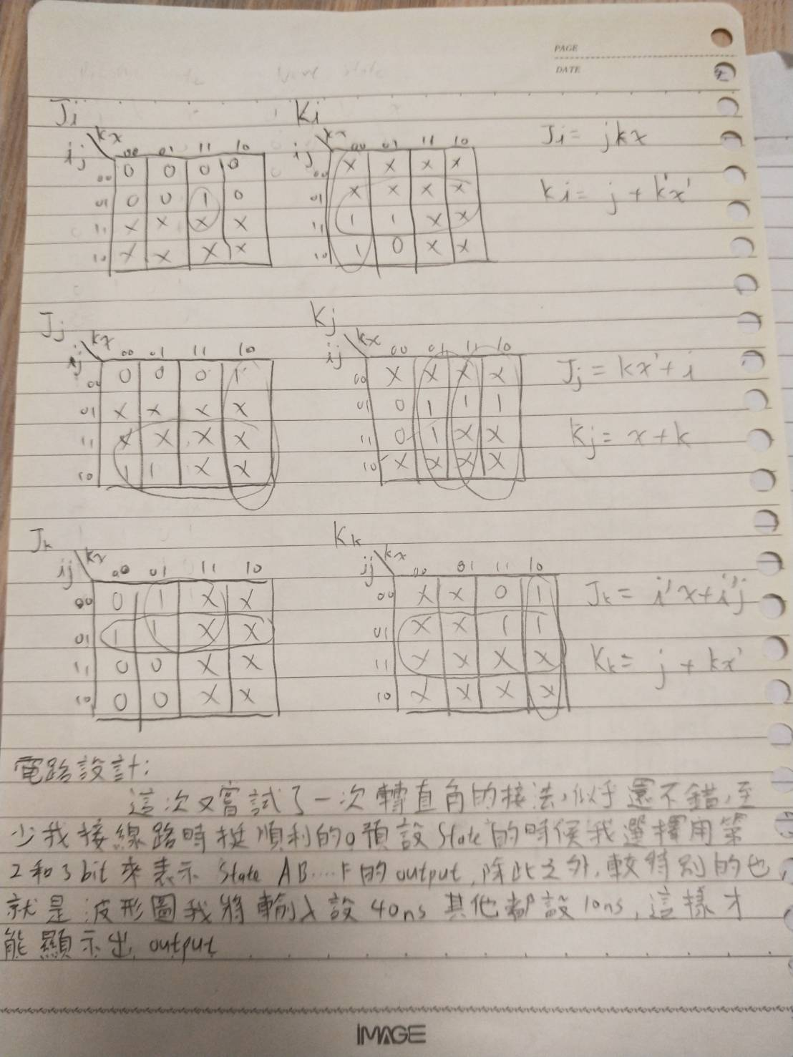

心得:

這次實驗因為剛醒來就開始做了，有點矇，不過完全清醒後就做得很快了，幸虧之前下可有跟同學討論今天的實驗，完全不必花時間再理解一次，很順的就做下去了，為一意外的一點是波型圖竟然output都是0，照理來說應該要會有一個1，之後跟同學討論出要把SW[1]另外設定成40ns，其他都設10ns就能用了，雖然目前還是沒搞清楚為甚麼，只能下次再問同學了。